BestuurWijzer

5 september 2011, Nummer 22
Gratis periodiek voor (toekomstige) bestuursleden
Verschijnt 3-maandelijks

Redactie
Rob Stravers

Voor alles wat een bestuurstaak kan vergemakkelijken, dus ook het omgaan met jezelf...
Voor advies bij: fusie, geschillen, beleid, samenwerkingsvormen, inspraakvormen, vergadertechnieken, voorbereiding en opbouw van lastige gesprekken, notulering, vergaderagenda en toespraken. rob.stravers@wxs.nl
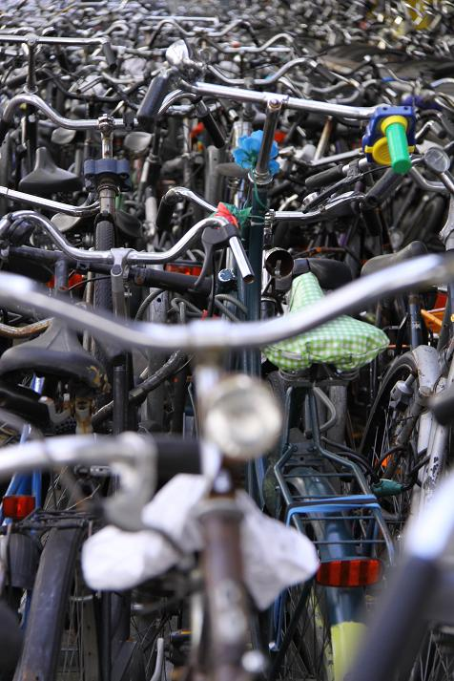
Alle uitgekomen nummers staan op: www.bridgevraagbaak.nl, onder BridgeService

Inhoud

2 Opleiding voor arbiter, Ron Jedema
2 Clubleider A
2 Clubleider B
2 Wedstrijdleider
3 Tips voor het clubbestuur:

4 Promotie/degradatie alleen mogelijk voor vermelde paren

4 Wel of niet in elkaar opgaan…
6 De fusie
6 Communicatie
6 Cultuurverschillen…
7 Als bestuurslid opstappen als je je zin niet krijgt?
7 Samenvattend

8 De ideale lijngrootte

9 Omgaan met HOM

10 Omgaan met spelregels die ruimte geven voor verschillende
interpretaties

Opleiding voor arbiter

Ron Jedema

Regelmatig ontvang ik vragen over wat een clublid mag verwachten als hij de stap waagt richting bridgearbiter. Omdat goed kader voor een bridgeclub van wezenlijk belang is, en je als clubbestuurder toch ook moet kunnen zeggen wat die weg inhoudt, vroeg ik de zeer ervaren opleider en eindredacteur van ArbitreerWijzer, Ron Jedema, het raam te openen.

De "kader opleidingen" voor arbiter zijn in Nederland in 3 stappen gepland:

Clubleider A
Hier leer je hoe je een bridgedrive op de club moet organiseren, je leert hoe je schema's moet lezen, hoe je scores moet uitrekenen (ook al doet de computer dat, je moet in ieder geval weten "hoe het werkt") en je leert de 5 meest voorkomende problemen in het bieden en in het spelen op te lossen.
Er is eigenlijk geen vooropleiding eis en ik ben van mening dat iedere serieuze bridger minimaal deze cursus moet hebben doorlopen. Het geeft je ook veel achtergrond informatie over de spelregels die je in je eigen spel ook kunt gebruiken.
De CLA-cursus start dit jaar, duurt over het algemeen 6 of 7 lessen van 3 uur en het examen is in april 2012.
Normaal slagingspercentage is 90-95

Clubleider B
Hier krijg je te maken met alle spelregels in het boekje en komen er ook moeilijker zaken aan de orde zoals rekenformules bij een ongelijk gespeeld aantal spellen, doorrekenen van arbitrale scores, enzovoort. Mensen die iets verder willen kijken dan de CLA opleiding doen de CLB cursus. Bij de CLA kan je 50 punten halen op je examen en stelregel is, dat als je CLB met goed gevolg wilt doen, je bij CLA minimaal 40 punten moet hebben behaald.
Vooropleiding eis is het CLA diploma en het is handig als je wat bridge ervaring hebt.
De CLB cursus begint najaar 2012 en examen mei 2013 (is eerder dan je denkt).
Slagingspercentage rond de 40%. Twee examen delen (rekenen en spelregels) waarvoor je apart kan slagen en je dus vrijstelling kan krijgen bij een volgend examen

Wedstrijdleider
Hier ligt de focus op afhandeling van Ongeoorloofde Informatie en gedrag.
De spelregels zijn allemaal al in de CLB cursus behandeld, maar als WL word je meer getraind in het interpreteren. Om dat goed te doen is een vooropleiding eis van CLB diploma en spelkennistest. Voor de spelkennistest (inzicht in afspeel technieken en kennis van de meest voorkomende conventies en systemen) slaagt 60% voor de eerste keer. De WL moet kunnen beoordelen of een claim terecht is en of er mogelijk gebruik is gemaakt van OI Het WL examen bestaat uit een schriftelijk gedeelte en een mondeling gedeelte met veel arbitrages "met dubbele bodem".
WL cursus is elke 2 jaar, gelijk met de CLA cursus.
Omdat de vooropleidingeis best pittig is, slaagt 80-90%.

Mijn ervaring is, dat je veel CLA cursisten hebt; 20% gaat verder met CLB en 1% gaat voor WL. Ik denk dat dat zo ongeveer de verhouding is.
Een vereniging mag zich "rijk" wanen met 1 WL (de meeste verenigingen hebben die niet), 3 CLB's en 10 CLA's. Dan heb je ook weinig arbitrage problemen.
Toch zijn er nog zo'n 100 bij de bond aangesloten verenigingen, waar ze niet eens een CLA hebben......

Tips voor het clubbestuur:
- Stel per avond een "hoofd wedstrijdleider" aan die zelf geen arbitrages doet.
- Stel per lijn 1 arbiter aan die primair de arbitrages in die lijn doet en eventueel een collega raadpleegt.
- Aan het einde van de avond komen de arbiters en de hoofdwedstrijdleider bij elkaar en worden alle arbitrages doorgesproken. Aan deze "vergadering" kunnen ook arbiters aanschuiven die deze avond geen dienst hadden.
- Uiteindelijk beslist de hoofd wedstrijdleider over de arbitrages en heeft hij dus het recht een arbitrage terug te draaien of te veranderen, als blijkt dat de arbiter het niet helemaal juist heeft gedaan.

Bij ons op de club is deze bijeenkomst voor de meeste arbiters een leuke afsluiting, waar je heel veel van kan leren.

Ik kan elke clubbridger die daarin is geïnteresseerd hartelijk aanbevelen te starten met de CLA opleiding. Voor het geld hoef je het niet te laten, want de kosten zijn (voor NBB leden) 45 euro en je krijgt dan naast de lessen een lijvig cursusboek, het spelregelboekje en (sinds kort) de Arbitreerwijzer cadeau. Neem meteen een paar actieve spelers van je club mee, dan kun je ook samen huiswerk bespreken en heeft de club meteen een paar CLA's, vers van de opleiding.

Promotie/degradatie alleen mogelijk voor vermelde paren
We zijn een bridgeclub van 80 leden .
We spelen in twee lijnen.
Na elke bridgeavond promoveren/degraderen er twee paren.
Nu doe ik het zo: als ik een paar heb dat niet als paar in de ledenlijst staat, dit paar niet promoveert/degradeert.
Heb jij andere mogelijkheden?

Antwoord
Ik concludeer uit jouw vraag dat op de ledenlijst ook staat wie met wie speelt. En dat die vermelding een voorwaarde is om te kunnen promoveren of te degraderen.

Dat lijkt mij een gevaarlijke voorwaarde. Zelfs als je als voorwaarde zou stellen dat een paar niet uit elkaar mag gaan tijdens de competitie, of competitieronde, zullen er paren uit elkaar gaan. En dat kan om een reden zijn waarbij het belang van de club zeer gediend is om die breuk onmiddellijk te respecteren!

Mijn voorkeur gaat uit naar een regeling op maat. Met ruimte voor de TC om daar waar dat volgens de TC gewenst is, onbillijke en onaangename situaties te voorkomen. Uiteraard zonder vriendjespolitiek. Centraal moet het belang van de club staan.

Als een paar promoveert dat niet als zodanig in de boeken staat, maar dat zijn kracht onmiskenbaar heeft bewezen en ook van plan is met elkaar te blijven spelen. Dan zou je immers veel paren duperen.

Ik zou dus het liefst handelen naar de praktijk, met de ledenlijst als hulpmiddel.

Wel of niet in elkaar opgaan…
In het Denkcentrum van ons dorp spelen twee clubs op dezelfde avond (in verschillende zalen) die beide te maken hebben met een marginaal ledenaantal. Beide clubs spelen met 2 lijnen, terwijl de besturen 3 lijnen eigenlijk een must vinden om het niveauverschil beter het hoofd te kunnen bieden. De ene club bestaat 58 en de andere club 63 jaar.

Er worden gesprekken tussen de besturen aangeknoopt over samenwerking en misschien op den duur fusie. Dit alles gebeurde begin dit jaar. Het afgelopen seizoen hebben beide clubs een paar keer samen gespeeld en aan elkaar gesnuffeld. Daarna is in beide clubs een enquête gehouden met de vraag of de leden akkoord kunnen gaan met fusiebesprekingen die dan, afhankelijk van het resultaat, over een jaar plaats zou kunnen vinden.
Van te voren was bepaald als meer dan 1/4 tegen was, werd er niet verder gesproken.
Meer dan 3/4 van de leden (in beide clubs) is voor gesprekken die nu gevoerd gaan worden.

Maar… een deel van de tegenstemmers is al zeer lang lid van mijn club en vindt de cultuurverschillen tussen de clubs te groot.
De ene club is een echte wedstrijdclub en duidelijk sterker, de andere club is meer een gezelligheidsclub, die ook deelneemt aan de districtscompetities. Tussen de "oude" leden van de beide clubs blijkt nogal wat "oud zeer" te zitten en blijken meningen vooral gebaseerd te zijn op emoties en minder op feiten. De tegenstemmers hebben een duidelijke stem binnen de club al willen ze geen van allen tot het bestuur toetreden, alleen gezellig bridgen.
Ze boycotten nu ook de samenspeelavonden die voor het komende seizoen gepland zijn. Niet prettig dus.

Op welke wijze zou ik, als voorzitter, de emoties wat los kunnen maken van de feiten en deze personen laten inzien, zonder hen te veel te overrulen, dat een fusie waarschijnlijk de enige manier van overleven is. Uiteraard heb ik dit al geprobeerd.
Ook met andere clubs zijn contacten gelegd om tot samenwerking te komen, maar zonder resultaat (clubs zijn er nog niet aan toe, andere avond, andere speelgelegenheid e.d.).

Als bestuur zijn wij er van overtuigd dat zelfstandig doorgaan, geen optie is. Als voorzitter heb ik mijn lot hieraan verbonden. Vorig jaar heb ik, bij mijn aantreden, gemeld dat ik nog één jaar bereid ben de kar te trekken, maar dat er dan duidelijkheid moet zijn. In ieder geval treed ik eind dit jaar af.
Als de club dan zelfstandig wil doorgaan, verdwijn ik als lid omdat een te kleine club voor mij als speler geen toekomst heeft. Ook de voorzitter van de TC verdwijnt dan, waardoor het reilen en zeilen van een clubavond lastig gaat worden.
Dit "dreigement" wil ik in de gesprekken eigenlijk niet gebruiken, maar wat moet ik wel doen?

Antwoord

Het grootste probleem
Wat mij allereerst opvalt is het probleem van te weinig aanvoer van nieuwe leden. Doorlopende aanvoer van nieuwe leden is namelijk noodzakelijk omdat het natuurlijk verloop van een bridgeclub ook onafgebroken doorgaat. Een gewone bridgeclub verliest per jaar ongeveer tien procent van het totaal aantal leden door natuurlijk verloop. Daar komt beslisteen extra aantal bovenop als een belangrijke verandering plaatsvindt, zoals een verhuizing of fusie.

Ik noem te weinig aanloop van nieuwe leden het grootste probleem, omdat de oplossing van een fusie slechts tijdelijk is als ook na de fusie geen of te weinig nieuwe leden worden begroet.

Naar mijn idee moet dit het grootste punt van aandacht zijn, ook van de nieuwe combinatie!

De fusie
De belangrijkste taak van de beide clubbesturen is: voorwaarden scheppen voor plezierig clubbridge, ook op de lange termijn.

Als beide besturen zich in dit doel kunnen vinden, lost dat meteen het probleem op van allerlei individuele voorkeuren, vooroordelen, etc. Wat in deze fase telt is het voortbestaan van de club. In slechts twee lijnen spelen, maakt het vooral voor nieuwe onervaren spelers onaantrekkelijk lid te worden. Dat alleen al maakt de fusie noodzakelijk, want los van het samengaan zal zeer actief gewerkt moeten worden aan doorlopende ledenwerving. Hoe gek dat op dit moment misschien ook klinkt…

Communicatie
Een belangrijk traject is al afgelegd. Bekend is dat er weerstanden zijn. En zelfs oud zeer. Met het oog op overleven van de club zullen naast de beide besturen ook alle leden zich vooral moeten richten op het gemeenschappelijk clubbelang. Uiteraard verdienen ook de leden die dat niet kunnen opbrengen alle respect, maar de karavaan trekt wel verder! Dat moet ook wel, want de zandstorm is onderweg.

Toon vooral begrip voor de hakken in het zand en andere uitingen die haaks staan op de visies van de beide besturen. Vooral als een club al lang bestaat, is het niet meer dan logisch dat de wortels heel diep zitten. Met name de oudste bomen zijn dan het lastigst te verplaatsen. Zelfs als ze in hun hart wel zouden willen…

Ik adviseer zelfs daarin nog een stap verder te gaan. Bied aan dat je met de leden die niet mee willen naar de nieuwe samenstelling, actief zult mee zoeken naar een voor hen aanvaardbaar alternatief. Zo nodig zelfs een andere club die het beste aansluit op hun specifieke behoefte. Met deze opstelling voorkom je dat je tegenover elkaar komt te staan. Feitelijk wil je ook hetzelfde: de oude vertrouwde club met alles wat daarbij hoort voortzetten. Als dat door het verloop niet meer kan, is dat pijnlijk voor zowel de leden als het bestuur.

Cultuurverschillen…
Een lastig, vaak ongrijpbaar en zeer gevoelig, punt van overleg. En alhoewel ik in de meeste gevallen redelijke allergische signalen in mijzelf voel opkomen zodra het begrip cultuur als drempel wordt opgeworpen, is daar wel degelijk sprake van als het gaat om het fenomeen bridgeclub…

Denk alleen al aan het omgaan met onregelmatigheden, als op de ene club gemakkelijk arbitrage wordt gevraagd, en de andere club denkt dat het veel gezelliger is om alles zónder arbiter op te lossen, ligt er wel degelijk een cultuurprobleem Ja, terwijl ik dit schrijf, kijk ik licht glimlachend ☺. Je zult maar altijd voor eigen rechter mogen spelen… Dan kun je heel veel verliezen.

Voor het overbruggen van dit soort cultuurverschillen zul je met elkaar moeten zoeken naar een aanpak die voor alle partijen goed voelt. Om dit onderwerp bij de kop te pakken. Het kan heel goed werken door de arbiters van beide clubs te wijzen op het belang van humor bij het arbitreren. Weg met de serieuze houding. Met flair en een lach kan elke onregelmatigheid eveneens op correcte wijze worden rechtgezet. Zowel voor arbiters als spelers een uiterst belangrijke en plezierige verbetering.

Het is noodzakelijk om helder te maken welke concreet merkbare verschillen tussen beide clubs bestaan. En daarbij aan te geven hoe daarmee zal worden omgegaan.

Als bestuurslid opstappen als je je zin niet krijgt?
Is het eerlijk, sportief, of kinderachtig om uit het bestuur te stappen als de ALV voor een andere aanpak kiest dan het bestuur?

Wel of niet opstappen heeft niets te maken met eerlijkheid, sportiviteit of wat dan ook. Ook/juist voor bestuursleden moet het belang van de club op de eerste plaats staan. Niet de status of het plezier dat je door of in je functie hebt.

Daarvan uitgaand stel ik toch wel redelijk dwingend dat elke club het recht heeft op een bestuur dat volledig achter het beleid staat, dus ook achter de keus van de ALV. Natuurlijk speelt dat niet als het gaat om minder belangrijke zaken. Inspraak betekent gelukkig niet dat je bestuurslid kunt blijven zolang je je zin krijgt. Maar als het gaat om wezenlijke zaken, zoals het voorbestaan van de club op langere termijn, dan heb je toch wel een bestuur nodig die in de door de ALV gekozen weg, of in de door de ALV gestelde voorwaarden, gelooft.

Als een bestuurslid zijn functie zal neerleggen bij een bepaalde keus van de ALV is het niet meer dan eerlijk dat ook vooraf aan te kondigen. En dan het liefst met een kandidaat bestuurslid die in dat geval de kar wil trekken. Je zou anders de ALV voor onmogelijke keuzes plaatsen. Of A, met bestuur, of B zónder…

Een functie gebruiken als pressiemiddel om je zin door te drukken, raad ik af. Dat kan niet het belang van de club dienen.

Samenvattend
Het snuffelproces is gepasseerd; de verschillende meningen zijn uitgesproken, het is nu tijd om in een ALV te stemmen over wel of niet fuseren. Daarbij geef je alleen de invulling van wat echt van wezenlijk belang is voor het voortbestaan. Geen geneuzel over aantal promoties, plaatsen in de A-lijn en externe viertalopstellingen.
Alleen de hoofdpunten, als locatie, contributie, speelavond, duidelijk en helder. Beslist geen oeverloos overleg over detail, want de boel staat eigenlijk al enige tijd flink in de fik!

De ideale lijngrootte
Wij hebben op onze club nu 53 paren.
De indeling is geworden,
A lijn 17 paren
B lijn 18 paren
C lijn 18 paren
Het gebeurt regelmatig dat een paar een volledige competitie afwezig is.
Het is ook mogelijk om in 4 lijnen te gaan spelen.
Wat vindt jij de beste oplossing?

Antwoord
Dit is een onmogelijke vraag om zomaar even te beantwoorden.

De beste oplossing hangt namelijk volledig af van de samenstelling van jullie club, én wat de leden van jullie club het prettigst vinden.

Wat bedoel ik met de samenstelling?
De verdeling van kracht. Als de top van de club uit, pak ‘m beet, uit zestien paren bestaat, zou ik de A-lijn uit veertien laten bestaan. Datzelfde geldt voor de staart van de club. Met een net aangetreden groep afgestudeerde beginners van tien paren, zou ik deze beslist beschermen met een laagste lijn van evenveel paren. De sterksten mogen dan na promotie snuffelen in de naast hogere lijn. Wat vooral van belang is, is dat het verschil tussen de onderkant van de B-lijn en de bovenkant van de C, niet te groot is. Datzelfde geldt voor de onderkant van de A-lijn en de top van de B-lijn. Probleem is anders dat zowel de degradanten als de promovendi zich heel ongelukkig kunnen voelen. Het contrast in speelsterkte binnen dezelfde lijn wordt dan te groot.

Wat vinden leden het prettigst?
Los van de krachtverdeling zul je als TC moeten bepalen welk aantal paren je minimaal met elkaar wilt laten stoeien. Zo geeft een lijntje van acht paren niet echt een mooie uitslag. Daarbij moet je rekening houden met absentie. Op veel clubs doen vooral de A-lijnparen mee aan de externe viertallencompetitie. Om te voorkomen dat door ‘de externe’ te weinig A-paren aanwezig zijn voor de IC (Interne Competitie), zul je het aantal A-paren dan wat op moeten schroeven. Als de IC tenminste ook wordt gespeeld in de ‘externe weken’.

Inspelen op de krachtsverhouding binnen de club
Het is dus de krachtsverhouding binnen de club die de ideale hoeveelheid lijnen, en de lijngrootte, bepaalt.
Stel dat de sterkste en zwaksten redelijk dicht bij elkaar liggen. Dan zou je aan drie lijnen van gelijke grootte kunnen denken, met extra sterke promotie en degradatie. Uitgaand van drie lijnen promoveert 1/3 van de B-lijn naar de A en degradeert eveneens 1/3 van het aantal B-paren naar de C. Ligt tussen de middengroep en de laagste groep wel een groot verschil in kracht, dan zou je de promotie en degradatie tussen B- en C-lijn lager kunnen instellen.

Het spreekt vanzelf dat wát er ook wordt gekozen, een heldere onderbouwing daarvan naar de leden van groot belang is.

Omgaan met HOM
Vanavond werd ik geconfronteerd met het begrip HOM. Term is bekend, maar dan nog.

Een paar opent met 1♦, wordt gealerteerd.
Na de vraag wat het betekent, luidt het antwoord: ontkent een vierkaart hoog.

Hun 1♣-opening betekent: één of twee vierkaarten hoog aanwezig; kan ook op een singleton klaveren. Ook dit wordt gealerteerd.

Het tegenpaar kwam op hoge poten naar me toe. Heb beide paren toegezegd dat 'ik' (dus jij…) het uitzoek en dat ik er volgende week op terugkom.

Ben erg benieuwd of dit wel of niet is toegestaan.

Ik geef de reactie van vier toparbiters:

Reactie 1
De 1♣-opening noemen wij HOM (Hoogst Ongebruikelijke Methoden) omdat het lengte in harten en/of lengte in schoppen aangeeft. Het is niet duidelijk welke kleur, dat is het probleem.
HOM-afspraken zijn bij wedstrijden waar volgens de NBB-regels gespeeld wordt niet toegestaan tenzij het bestuur dat van te voren aan de leden uitdrukkelijk heeft toegestaan. Maar dat zou ik als bestuur niet doen. Het leidt tot spelbederf en de andere paren zullen veelal niet prettig spelen met alle gevolgen van dien.
Dus het mag niet.

Reactie 2
Hier moet ik passen. De tekst van de HOM is een lastige. Ik vermoed dat dit geval niet onder de HOM valt, maar ik WEET het niet.

Reactie 3
Volgens 4b van de HOM regeling is een openingsbod op 1 hoogte verboden als dat bod iets zegt over lengte in een andere kleur, dus denk ik dat zowel deze 1♣ als de 1♦ onder HOM valt.
Vraag is alleen of het tevens echte ruitens zou kunnen aangeven. In dat geval is het een of-of bieding en dat zie ik dan gelijk de 1♣-opening die een 5-kaart hoog ontkent, maar ook echte klaveren zou kunnen bevatten. In mijn visie is er geen verschil tussen het ontkennen van een 5-kaart hoog of een 4-kaart hoog.
Dus als in dit systeem 1♣ c.q. 1♦ ook "echte" klaveren c.q. ruitens kan betekenen, is er geen directe aanwijzing over een hoge vierkaart en dan zou het geen HOM zijn.
Maar ik hak zelden met dit bijltje en heb alleen maar het reglement gelezen en als zodanig geïnterpreteerd.
Reactie 4
Tekst 1.4 van de HOM-regeling kan ik ook niet lezen, maar… natuurlijk valt deze afspraak onder HOM, als dat er niet onder valt, wat dan wél?

Ik uitte mijn blijdschap over deze weldadig voelende duidelijkheid, en ik sloot af met de vraag: Waarom mag de Precisie 1♣ wél en deze afspraak niet, want feitelijk geeft deze afspraak meer duidelijkheid over de hoge kleuren dan de Precisie 1♣.

De toparbiter noemde twee redenen:
Precisie was er al voordat HOM werd uitgevonden.
De 1♣ hieronder is destructief bedoeld.

Mijn conclusie: een goed arbiter moet dus historicus zijn en zelf op het idee komen dat voor HOM ook het destructieve meespeelt… En, denkend dat de Precisie-1♣ niet onder HOM valt… HOM lost dus niet alle mogelijke irritatiebronnen van hoogst ongebruikelijk op.

Ik kom daarmee tot het volgende advies:

Neem de inhoud van HOM voor kennisgeving aan; ga uit van het doel van HOM: ergernis voorkomen door al te storende hoogst ongebruikelijke afspraken.
Stel als club vast of je een bepaalde biedafspraak te storend vindt voor een bepaalde lijn of club. Vind je dat? Dan kun je die zonder enig probleem verbieden. Uiteraard met het geven van een duidelijke toelichting.

Omgaan met spelregels die ruimte geven voor verschillende interpretaties

Regelmatig leg ik enkele arbitrale vraagstukken voor aan de bridgearbiters. Recent legde ik (weer) enkele onbedoelde biedingen onder de loep. En daaruit bleek dat het wel of niet toestaan van correctie zeer afhankelijk is van de persoon die arbitreert. Dat is heel vervelend, zowel voor de bridgers die arbitrage vragen als voor de leden van het arbitercorps zelf.

Ook in de DebatArena, de discussierubriek in het maandblad ‘Bridge’, legde ik dit onderwerp op het hakblok, met de vraag of het correctierecht van onbedoelde acties niet beter kan worden afgeschaft. Uit de vele reacties bleek een meerderheid voor afschaffing te zijn. Maar… uit verschillende reacties kwam ook naar voren dat er nogal wat misverstanden zijn over de inhoud en bedoeling van de betreffende spelregels.

Alle reden om meer duidelijkheid te verschaffen, zowel naar spelers toe als naar de arbiters.

Daarom ben ik blij dat de Redactie van het maandblad ‘Bridge’ ruimte probeert vrij te houden in het januarinummer (verschijnt rond de Kerst) voor een noodzakelijke verduidelijking. Ook de Weko nodigde ik uit om die ruimte te gebruiken voor het opheffen van de huidige interpretatieruimte en het herschrijven van de toelichtende tekst bij het elektronische spelregelboekje (artikel 25A).

Het elektronische spelregelboekje
Dat is snel bereikbaar door op de clubwebsite achtereenvolgens te klikken op:
Competities (midden boven) en Spelregelboekje (onderin het rijtje dat links op het scherm verschijnt).

Zelfs als het correctierecht zou verdwijnen, zal dat op zijn vroegst rond 2018 geschieden. En als de arbiters vanaf de Kerst eenduidig de betreffende artikelen kunnen en zullen toepassen, kan dat toch nog krap vier maanden onduidelijkheid betekenen.

Hoe kun je als clubbestuur omgaan met verschillende visies over dezelfde onregelmatigheid?
Als je de luxe hebt van een Technische Commissie ligt dat niet op het bord van het bestuur. Je hebt het omgaan met de spelregels dan immers uitbesteed aan mensen die daarvoor hebben doorgeleerd.
Je hebt evenmin een probleem als je maar één technische man of vrouw hebt, want daarmee is de arbitrage automatisch eenduidig binnen je club! ☺

Pas als misnoegen gaat ontstaan onder de leden, die door de technische staf niet kan worden opgeheven, ligt zo’n probleem op het bord van het bestuur. Het bestuur blijft immers verantwoordelijk voor het goed reilen en zeilen van de club. Maar… hoe kun je als bestuur goed omgaan met een probleem dat op dat moment te groot lijkt voor de technische commissie?

Als we ons sec richten op verschillende interpretaties van een of meer spelregels, kun je als bestuur in gesprek gaan met de voorzitter van de TC. Dat moet je vooral denken aan een gedachtewisseling. En alhoewel dat een concreet probleem lijkt, kan het zeker geen kwaad om structuur aan te brengen.

Ik denk dan aan:
- In kaart brengen van het specifieke probleem.
Welk(e) artikel(en) geven problemen. Welke concrete problemen?
- Mogelijke oplossingen inventariseren; als het om verschillende problemen gaat, per probleem oplossingen inventariseren. Daarbij nog niet inhoudelijk op genoemde oplossingen ingaan. Eerst spuien! ☺
- Per probleem uit de genoemde oplossingen de meest passende kiezen. Eventueel zoeken naar het voorkomen van mogelijke negatieve neveneffecten.
- Afstemmen wie, wat, hoe en wanneer naar de leden communiceert.
Stel nu even dat er binnen de TC geen consensus bereikbaar lijkt. Ik geef een voorbeeld: het ene deel van de TC wil artikel 25A toepassen als een biedactie echt onbedoeld lijkt. Het andere deel wil dat beperken tot zuivere grijpfouten.
Dan wil je als bestuur voorkomen dat de leden worden geconfronteerd met verschillende aanpakken.
Probleem is dat het maken van een keus snel een gevoel van gezichtsverlies kan veroorzaken bij een deel van de TC. Met alle bijbehorende negatieve gevolgen.
Dat kun je voorkomen door een oordeel te vragen van deskundigen buiten jouw club; bijvoorbeeld de TC van een bevriende club. Ook kun je contact opnemen met de NBB (Weko). En je bent niet de eerste als je onze (Siger Seinen en Robérto ☺) mening vraagt.
Wat vooral van belang is, is dat je op inhoud beslist, niet op personen. Maar dat geldt voor vrijwel alles in dit leven… ☺
Als we kijken naar de uitslag van de enquête over het voortbestaan van het correctierecht, kun je ook nog denken aan een heel andere oplossing… ☺

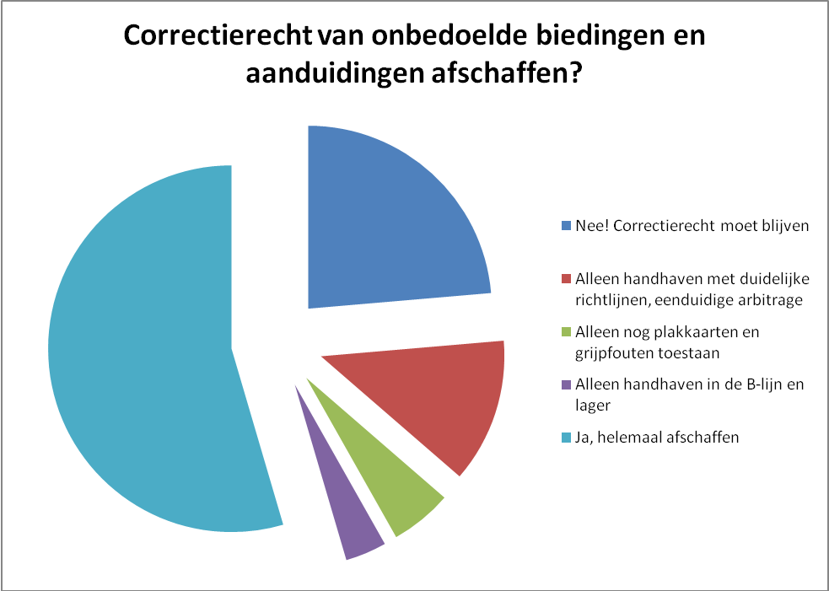
De mening van ruim vijftig bridgers kan uiteraard niet representatief zijn voor de mening van alle bridgende Nederlanders. Zonder meer concluderen dat de meerderheid voor afschaffing is van dit correctierecht zou veel te kort door de bocht zijn. Daar komt bij dat we niet kunnen uitsluiten dat verschillende visies niet geheel stoelen op een correct beeld van wat precies wel en niet wordt bedoeld met ‘onbedoeld’.

